**ENUMERACION DE SISTEMAS**

**INTEGRANTES:**

**CRISTIAN DURAN MONSALVE**

**NATALIA ISABEL HERNANDEZ NAVEROS**

**ANDRES MAURICIO LOPEZ MORENO**

**TRABAJO DE:**

**SEGURIDAD EN SISTEMAS DE INFORMACION**

**PRESENTADO A:**

**CARLOS ALBERTO LONDOÑO**

**CARTAGO VALLE**

**CORPORACIÓN DE ESTUDIOS TECNOLÓGICOS DEL NORTE DEL VALLE**

**FACULTAD DE CIENCIAS INFORMATICAS**

**2018**

**1) Obtención de Información**

A) Usando el protocolo whois realizar el análisis del dominio cotecnova.edu.co

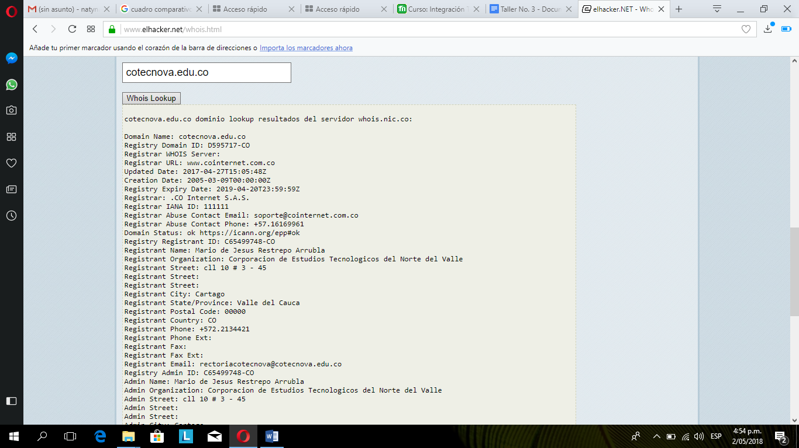

B) Usando el protocolo host realizar el análisis del dominio cotecnova.edu.co

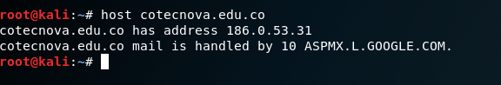

C) Usando el dominio cotecnova.edu.co usar los siguientes sitios indicando cual es la diferencia de la información que entrega cada uno de ellos: Robtex, ipv4info, bgp hurricane, dnsdumpster.

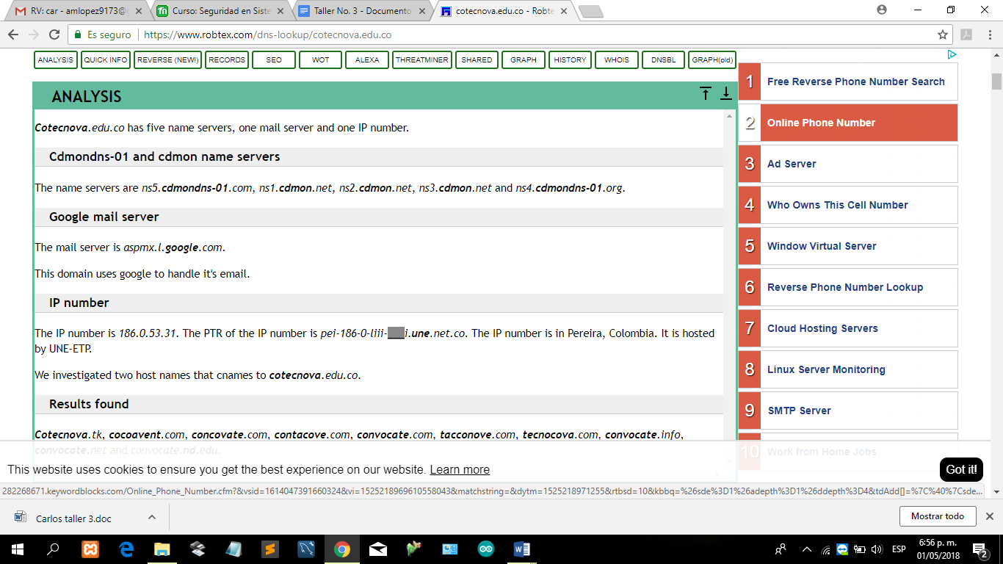

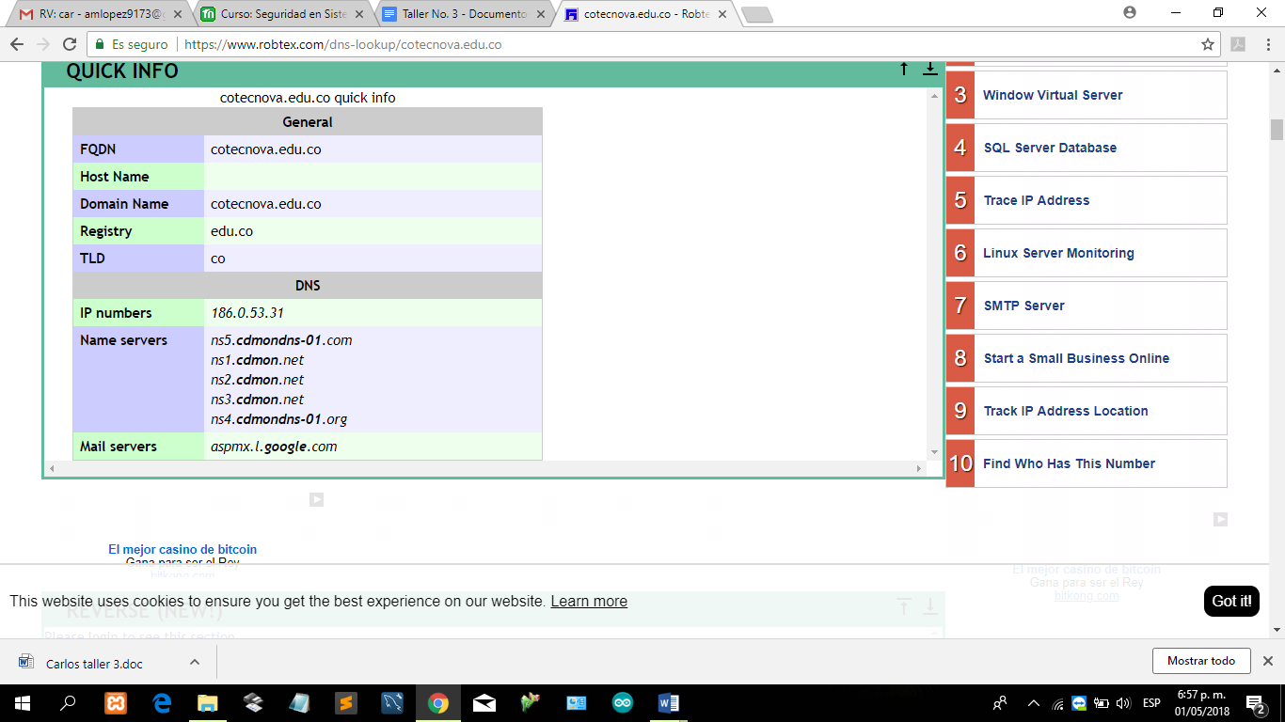

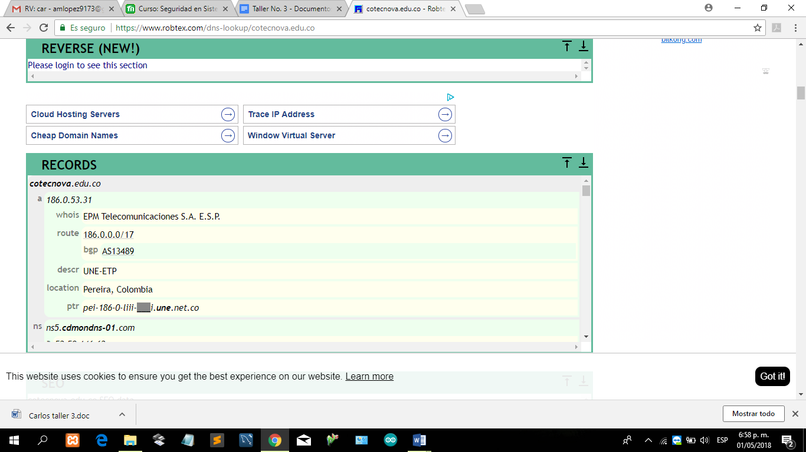

Robtex: en el sitio www.robtex.com muestra todo sobre el sistema y sus características

ipv4info.com

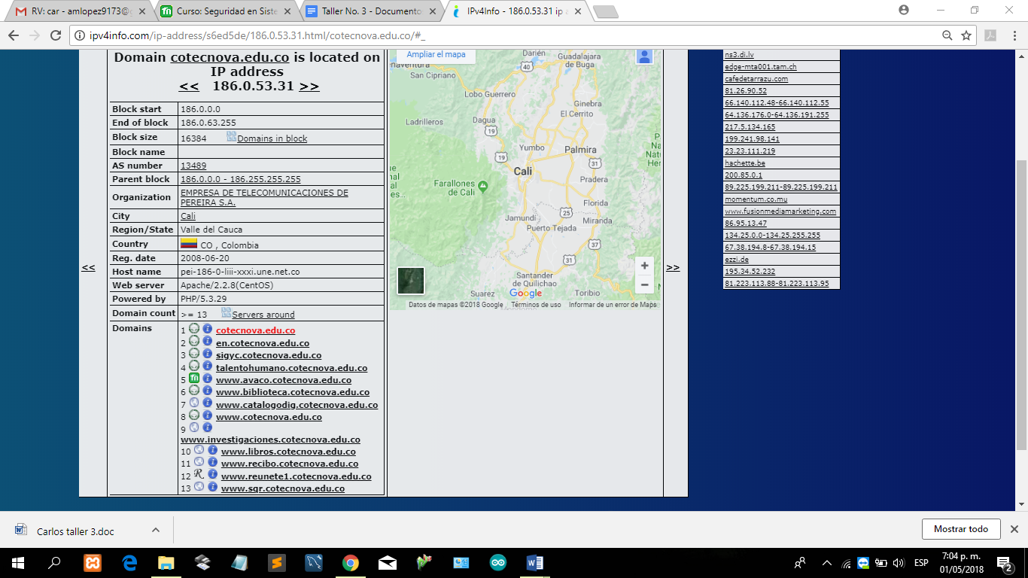

ipv4info esta muestra más información del dominio y otros subdominios

bpg

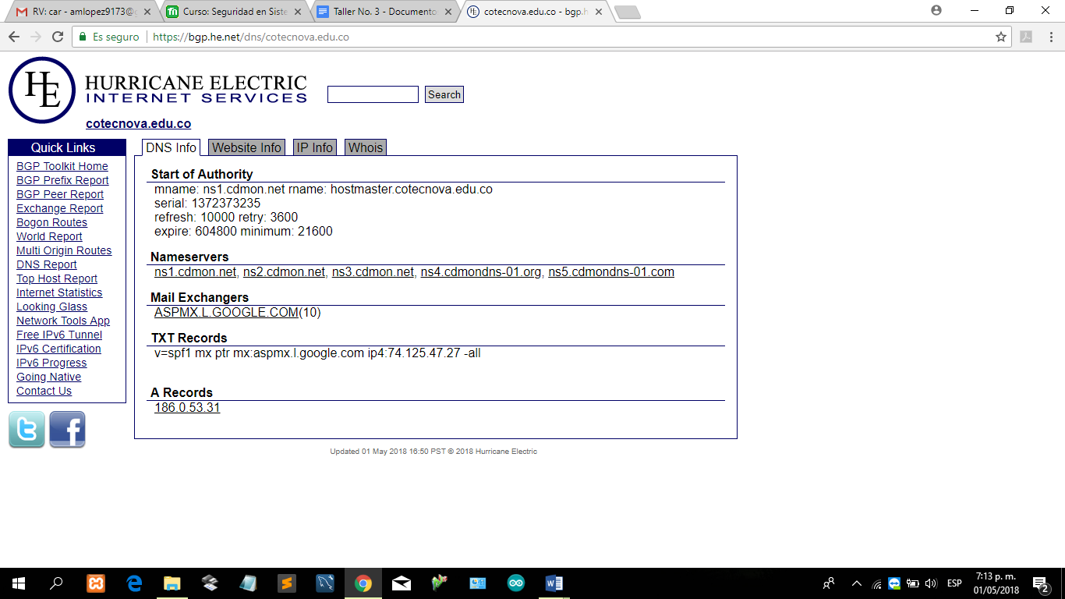

El sitio bgp.he.net muestra información y datos sobre el servidor y la información DNS.

Dnsdumpster

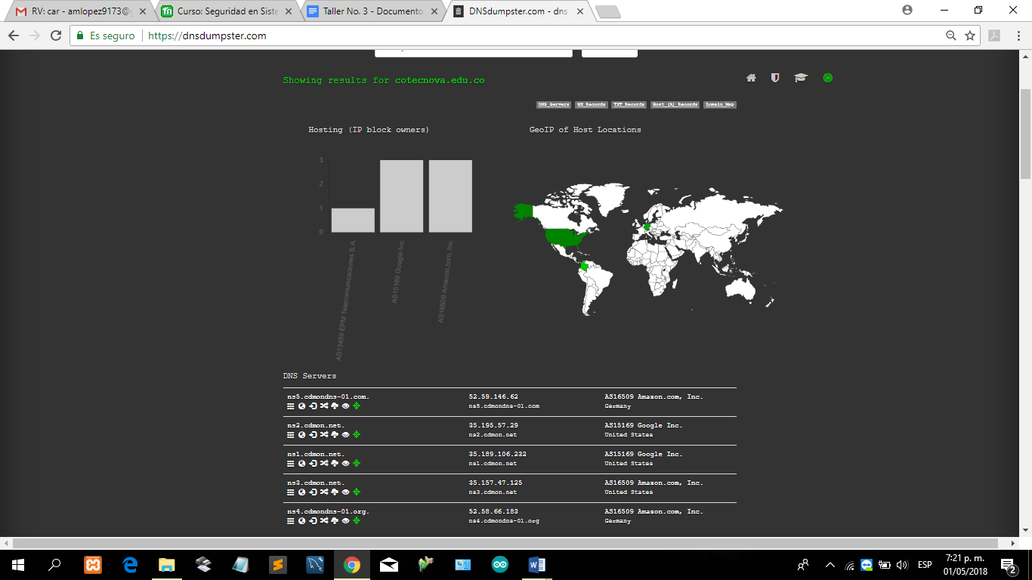

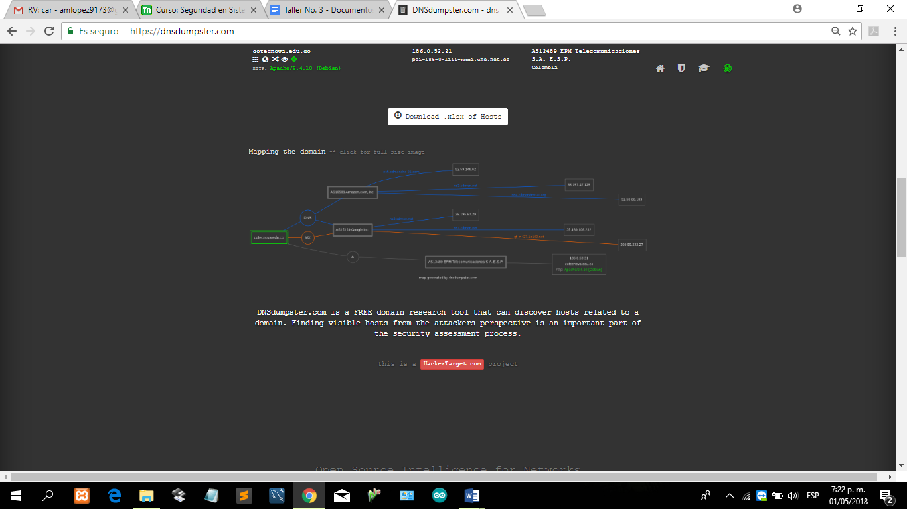

Esta página muestra los servidores DNS y un mapa conceptual que muestra los server DNS

D) Aplicar las técnicas de browser hacking con google y busca la información disponible de la cotecnova.edu.co (en la presentación se encuentran las diferentes formas de hacer búsquedas usando google)

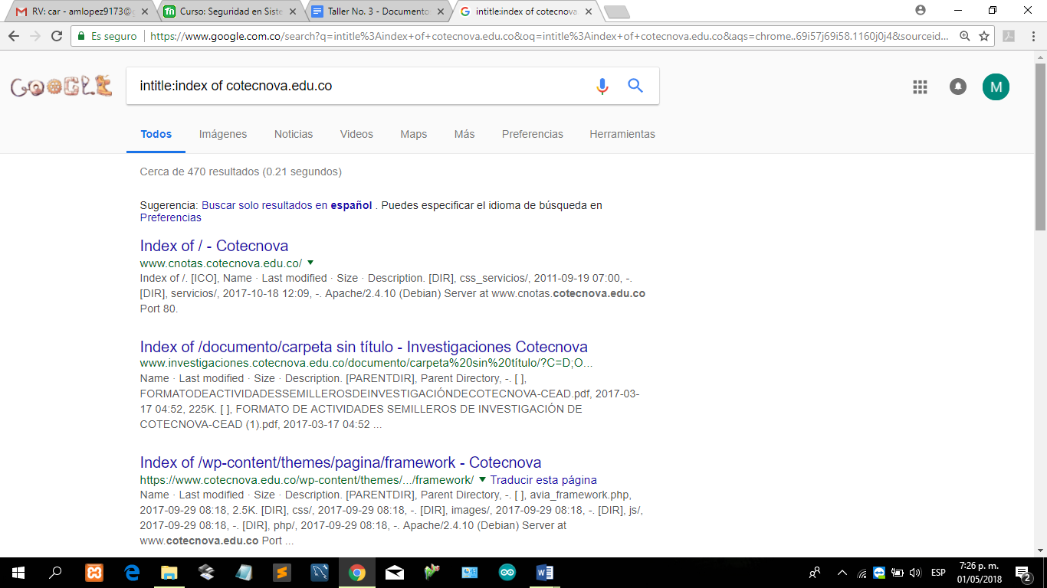

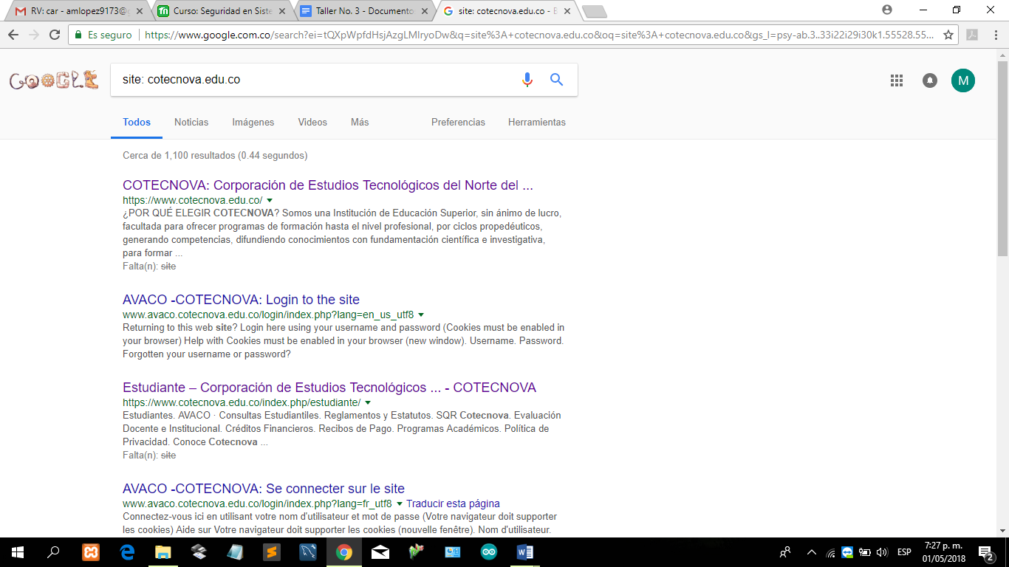

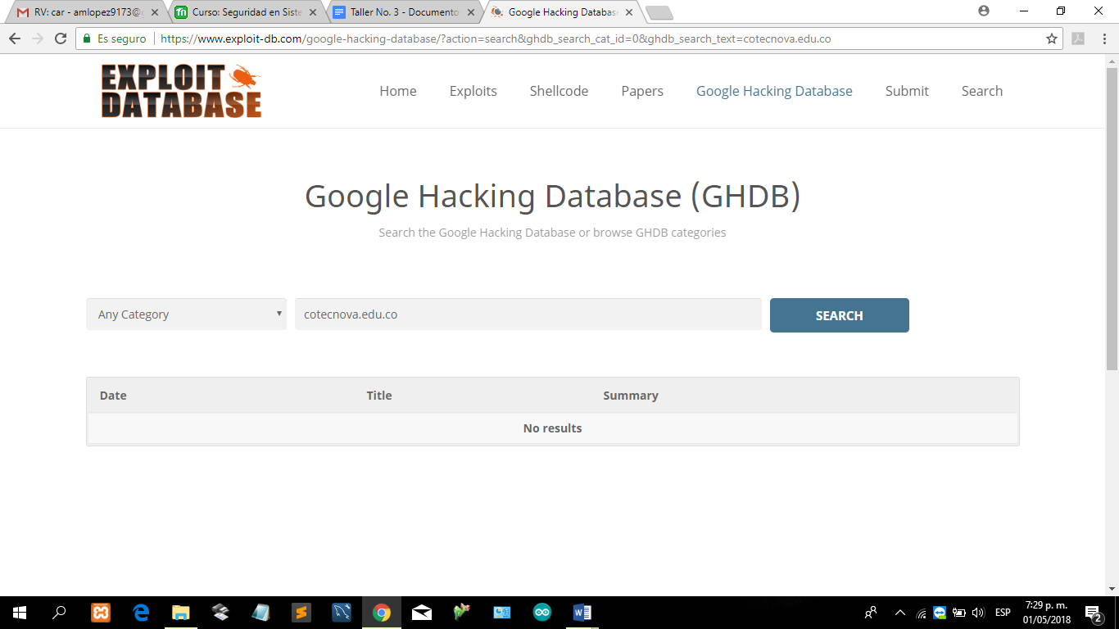

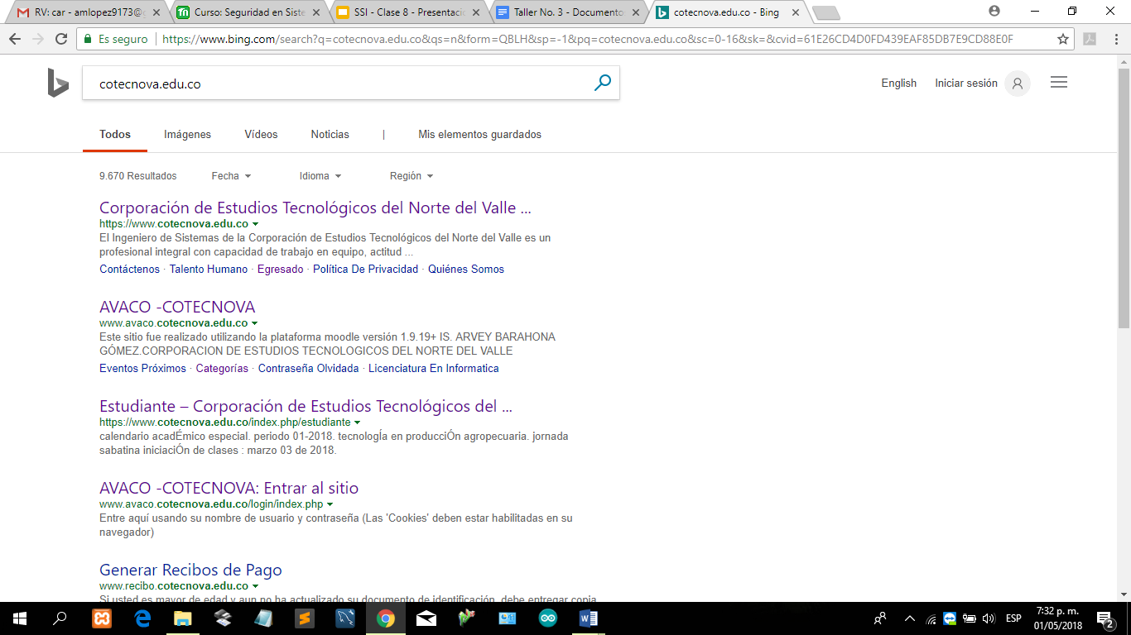

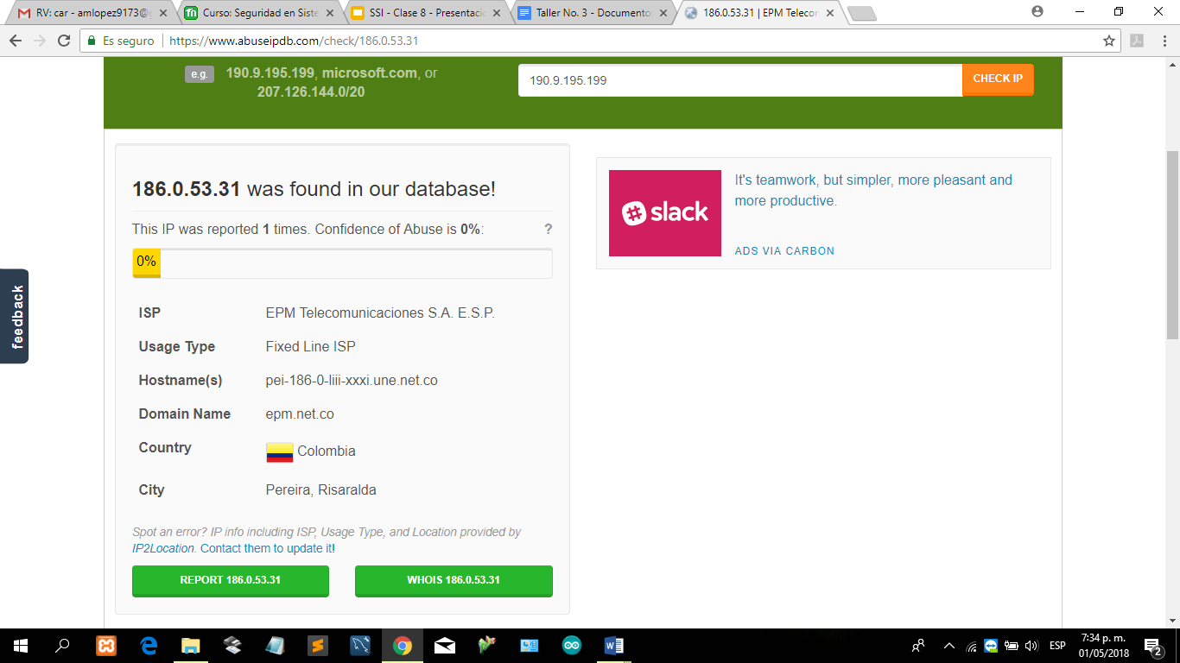

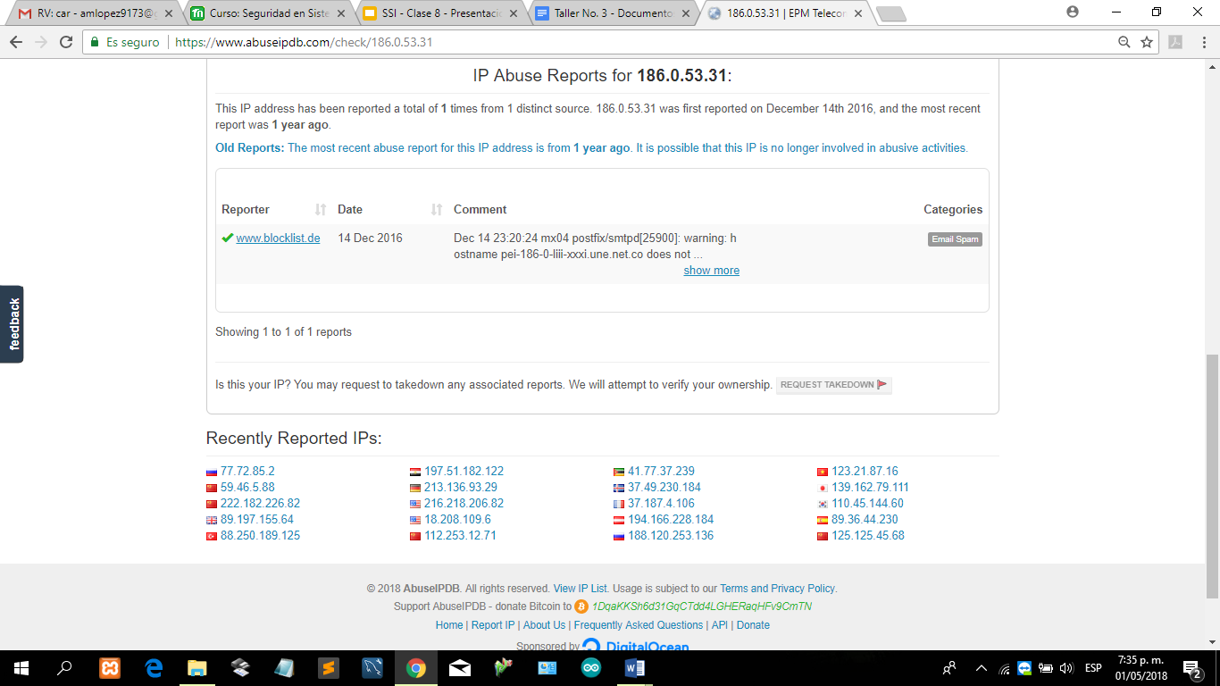

E) Aplicando maltego obtener la información del dominio cotecnova.edu.co

F) Usando recon-ng aplicar un módulo que permita obtener información importante del dominio cotecnova.edu.co

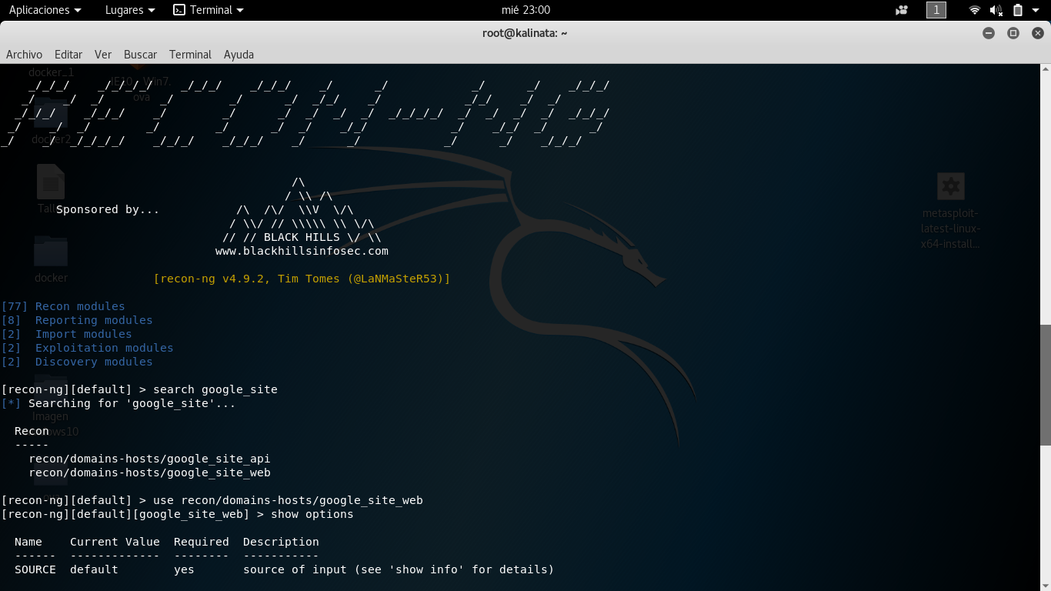

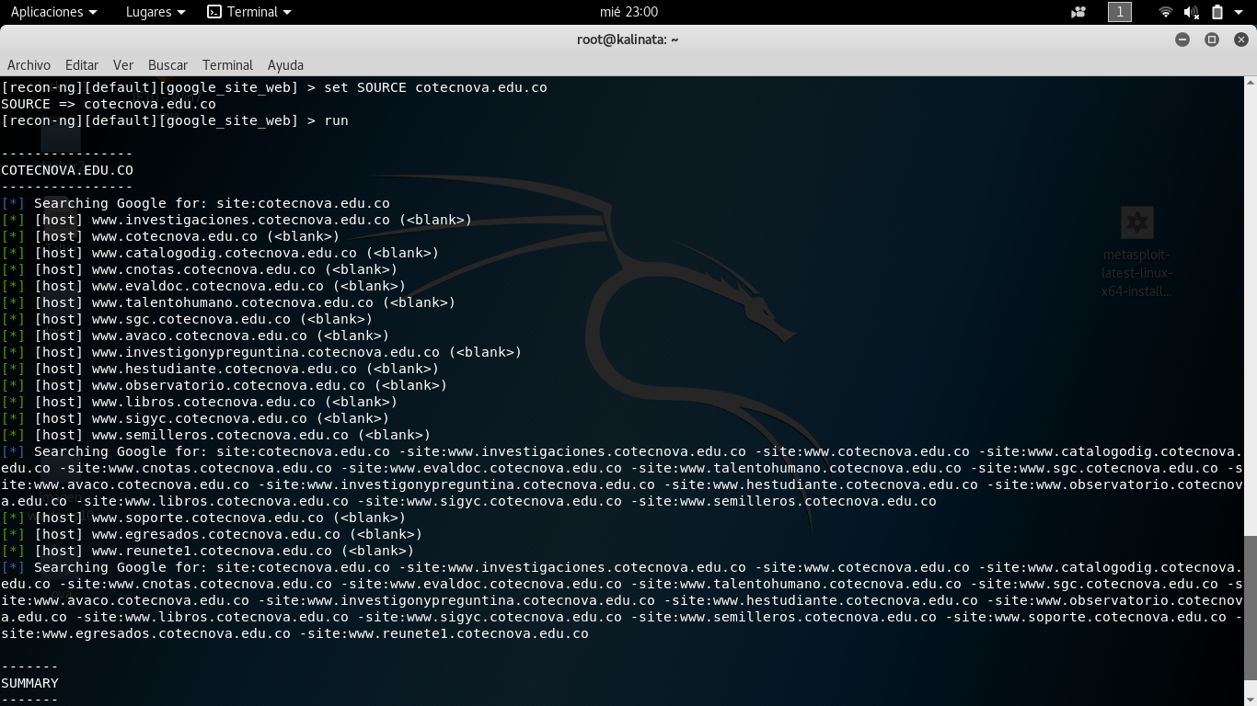

G) Use theharvester para obtener información adicional a su proceso de investigación del dominio cotecnova.edu.co

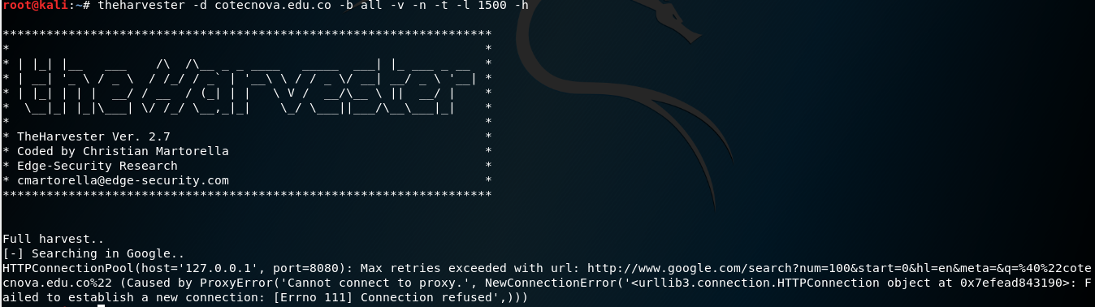

H) Consulte archive.org y obtenga información importante sobre las diferentes versiones que ha tenido el dominio cotecnova.edu.co

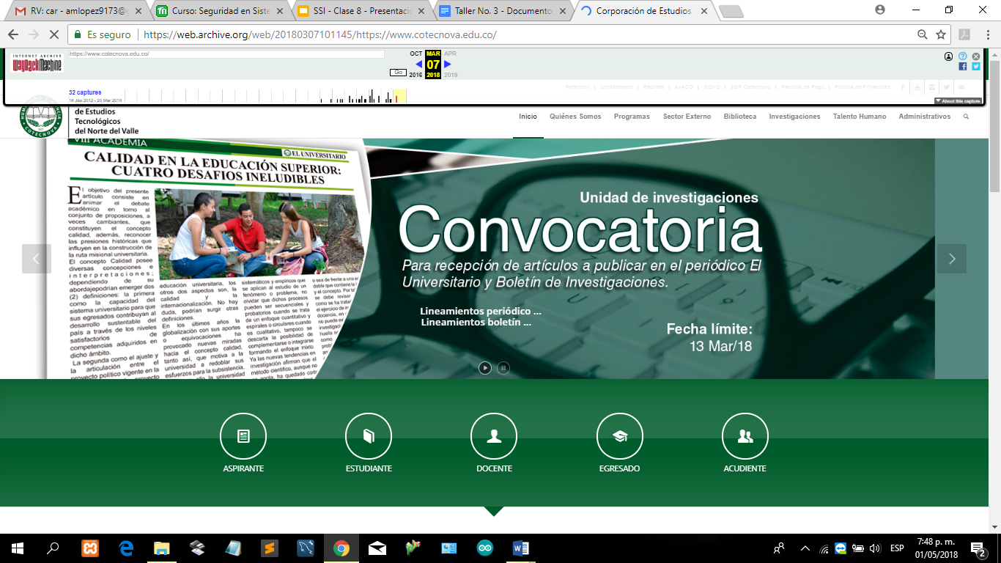

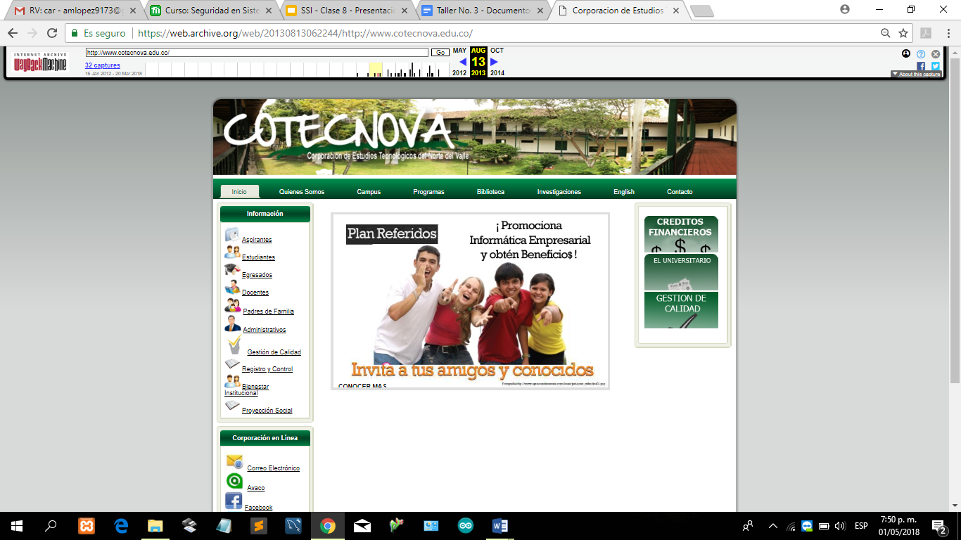

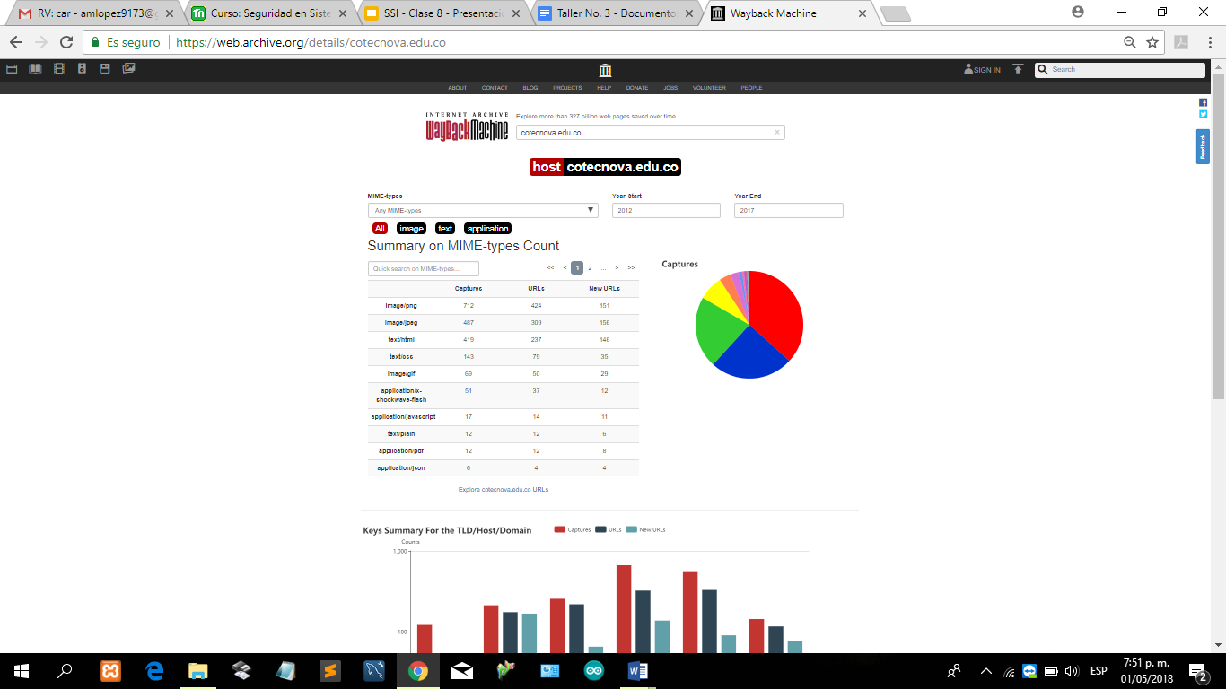

I) Usando foca analice por lo menos 3 archivos del dominio cotecnova.edu.co.

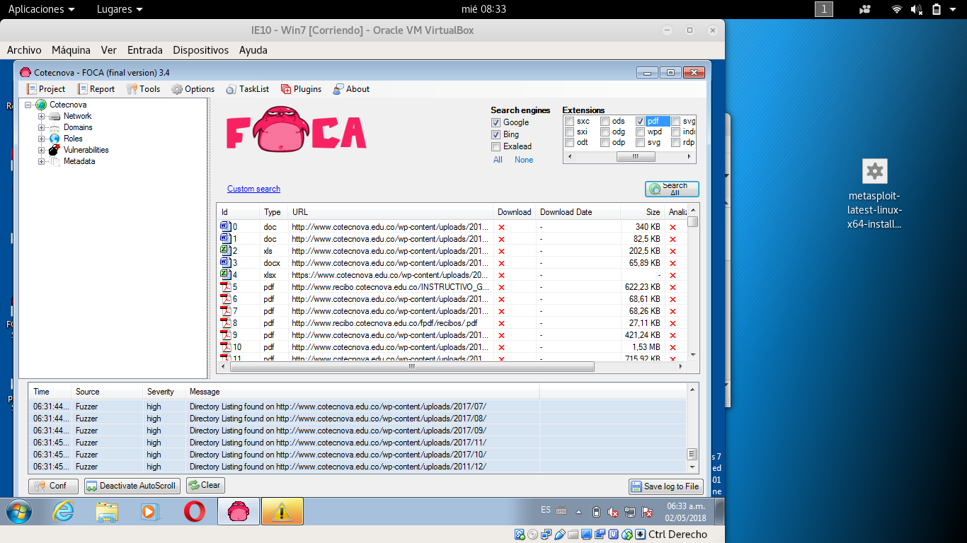

J) Resuma en un cuadro comparativo la información más importante que considere obtuvo de este proceso que le servirá para una auditoria y con qué herramienta la obtuvo.

|  |  |
| --- | --- |
| **WHOIS** | **HOST** |
| Se realiza a través de un navegador el cual entrega más datos, del dominio que se analizo | Se realiza a través de consola el cual solo entrega la IP del dominio que se analiza. |

|  |  |  |  |
| --- | --- | --- | --- |
| **ROBTEX** | **IPV4INFO** | **BGP HURRICANE** | **DNSDUMSPER** |
| Muestra varios datos del sistema y sus características. | Muestra dominios y subdominios de la página. | Muestra información y datos sobre el servidor y la información DNS. | Muestra la ubicación donde se encuentran los servidores DNS. |

|  |  |  |
| --- | --- | --- |
| **BROWSER HACKING** | **MALTEGO** | **RECON-NG** |
| Se realiza a través de un navegador, en donde se realiza de diferentes manera, con la finalidad de obtener los resultados del dominio. |  | A través de consola busca todo los dominios y subdominios de la página. |

|  |  |  |
| --- | --- | --- |
| **THEHARVESTER** | **ARCHIVE.ORG** | **FOCA** |
| A través de consola busca datos relacionados con el dominio. | Muestra las versiones anteriores que tuvo el dominio. | Busca diferentes tipos de archivos del dominio en un tiempo predeterminado. |

**2) Enumeración de sistemas**

A) Consultar en shodan la información que pueda obtener del dominio cotecnova.edu.co.

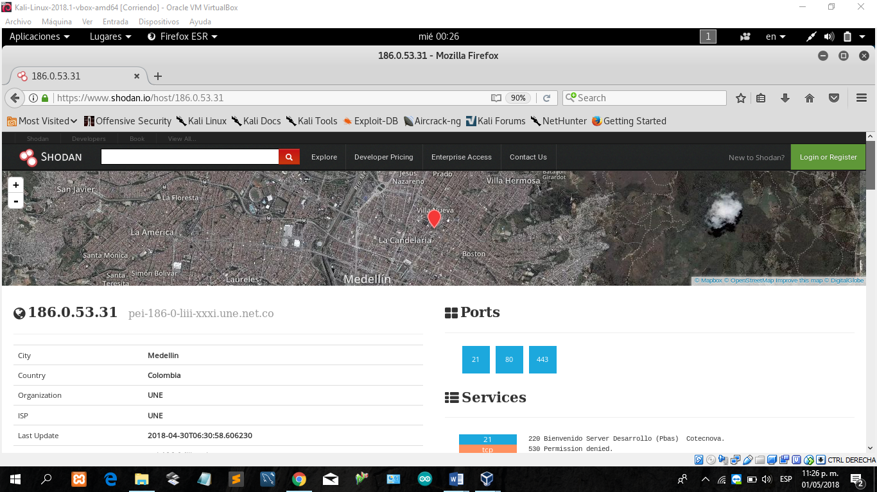



B) Realice un escaneo usando arp, arp-scan, wireshark

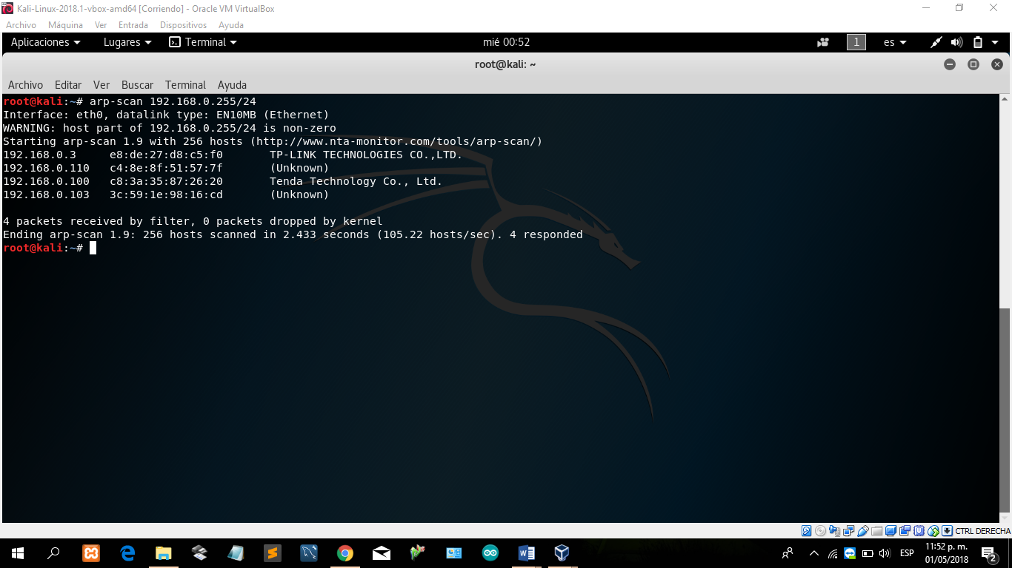

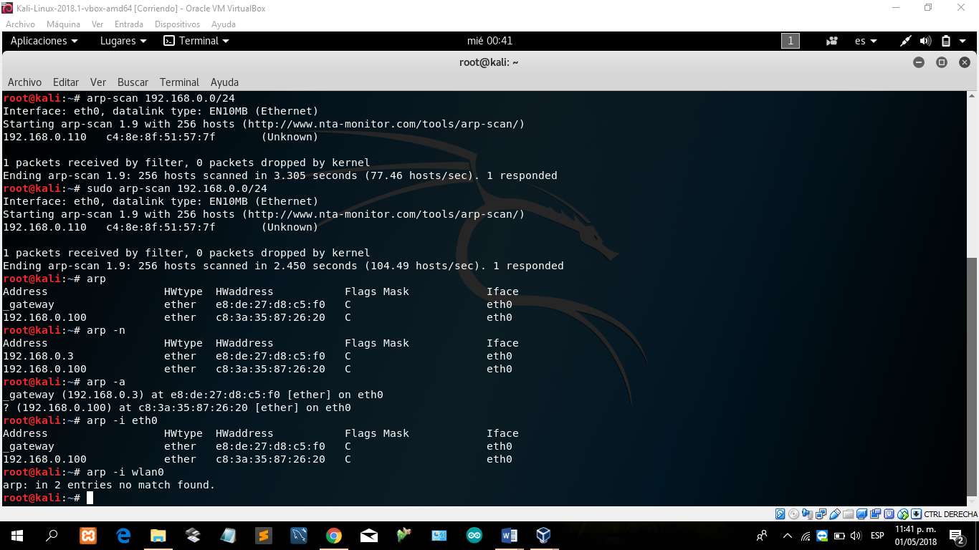

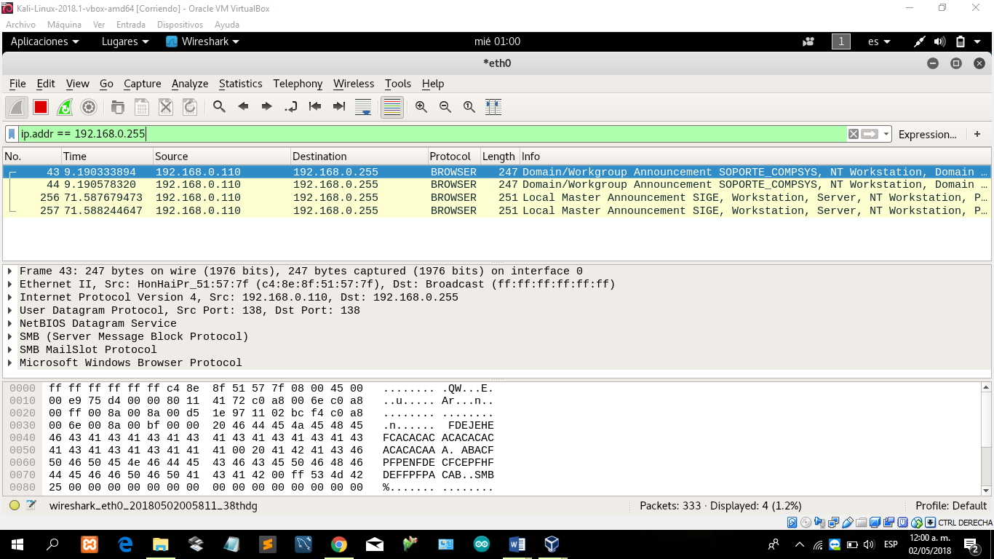

C) Realizar un escaneo profundo de la red usando la herramienta nmap que permita obtener información importante.

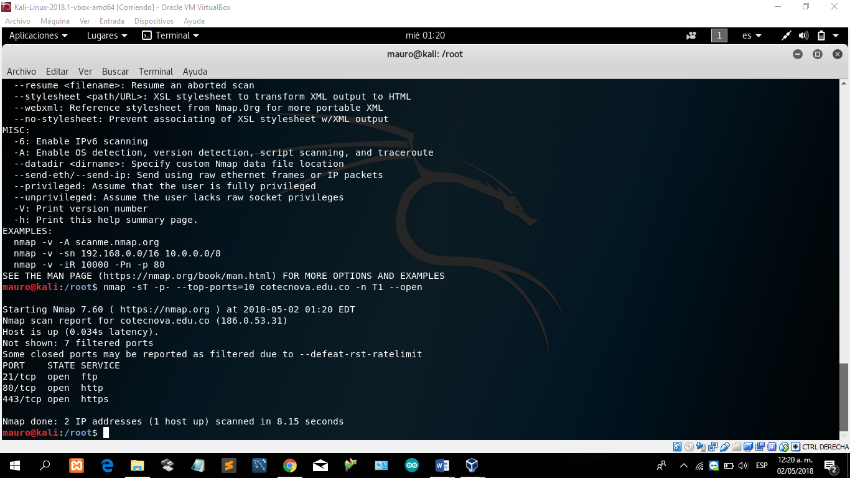

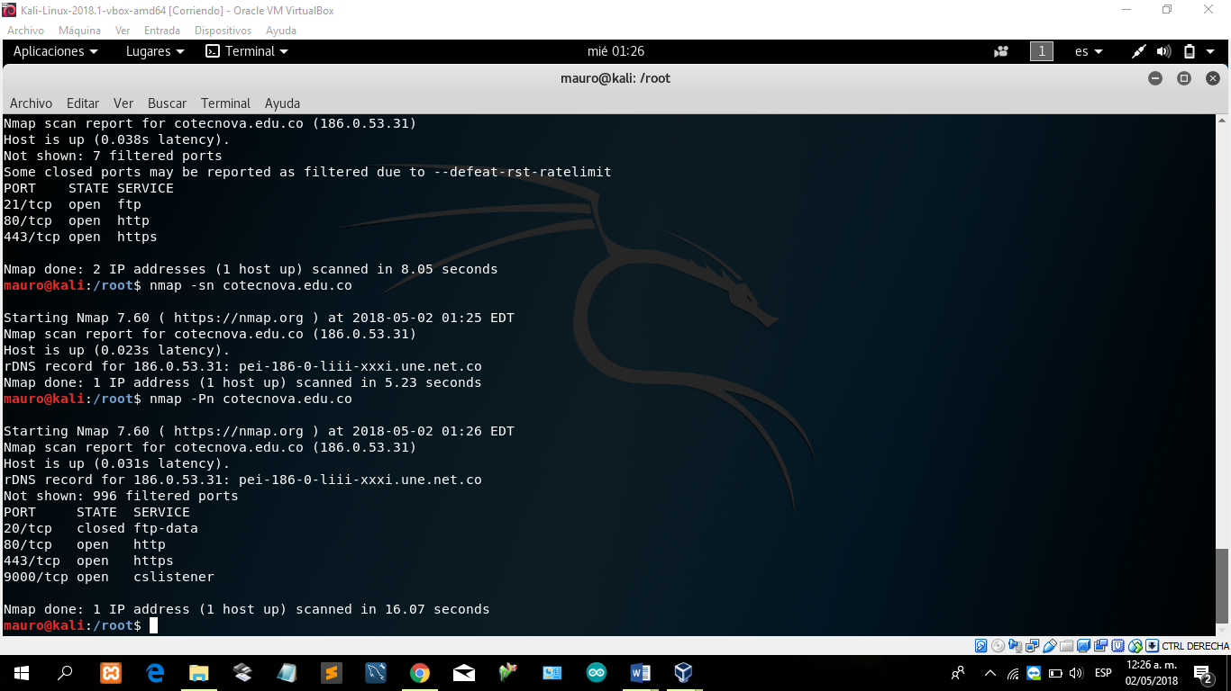

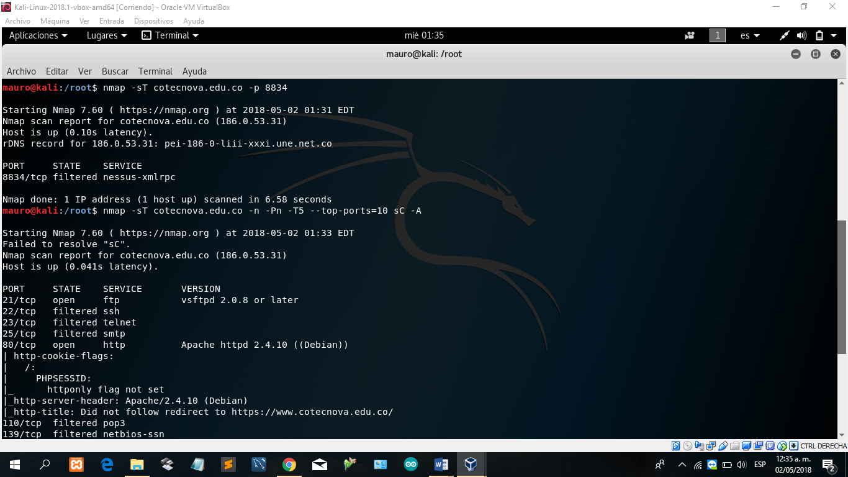

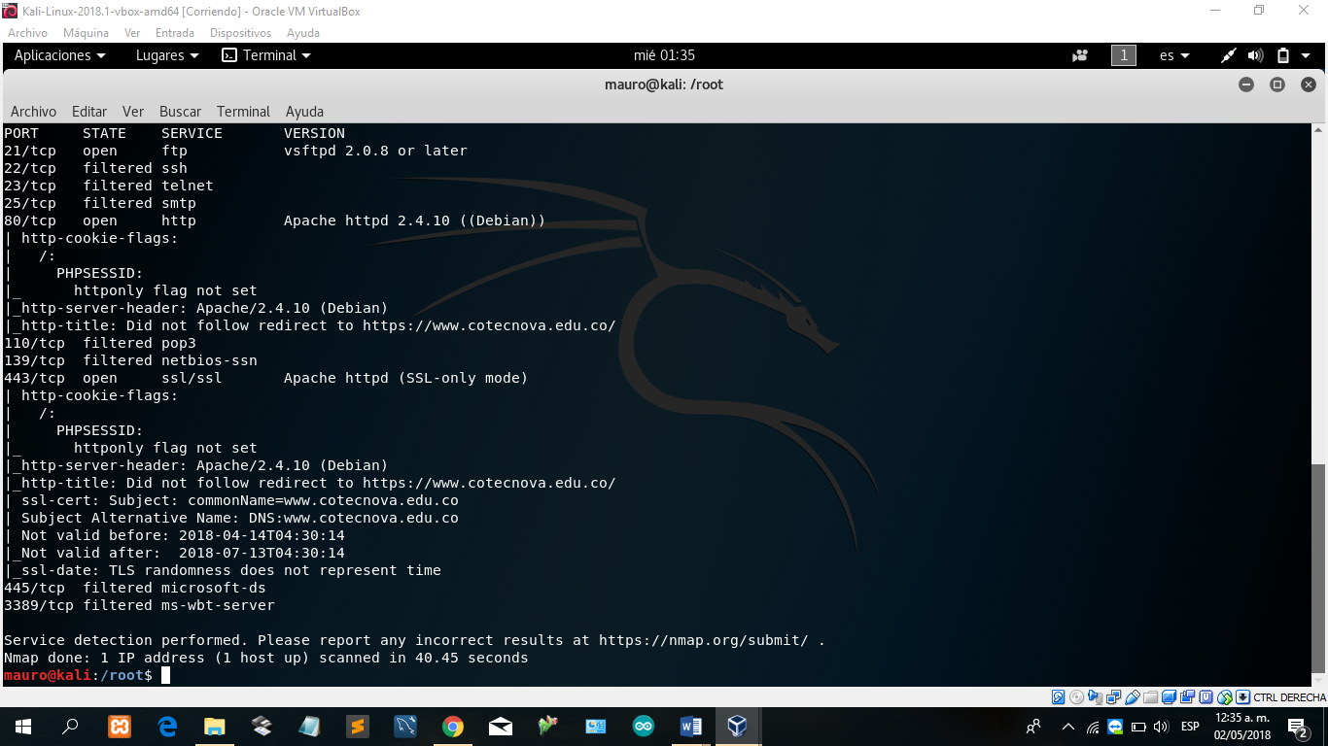

D) Realizar un escaneo profundo de la red usando la herramienta Zenmap que permita obtener información importante.

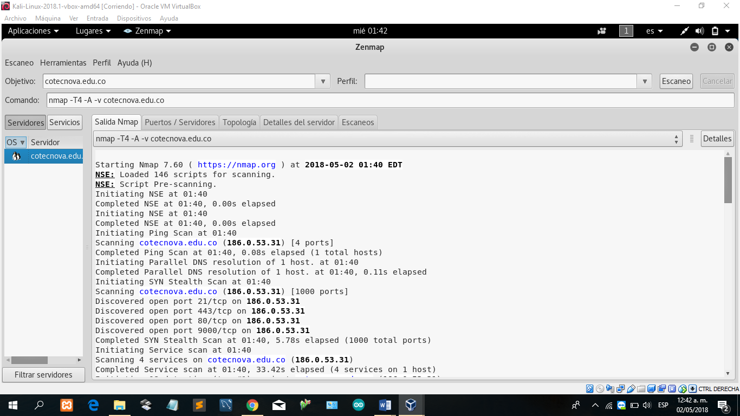

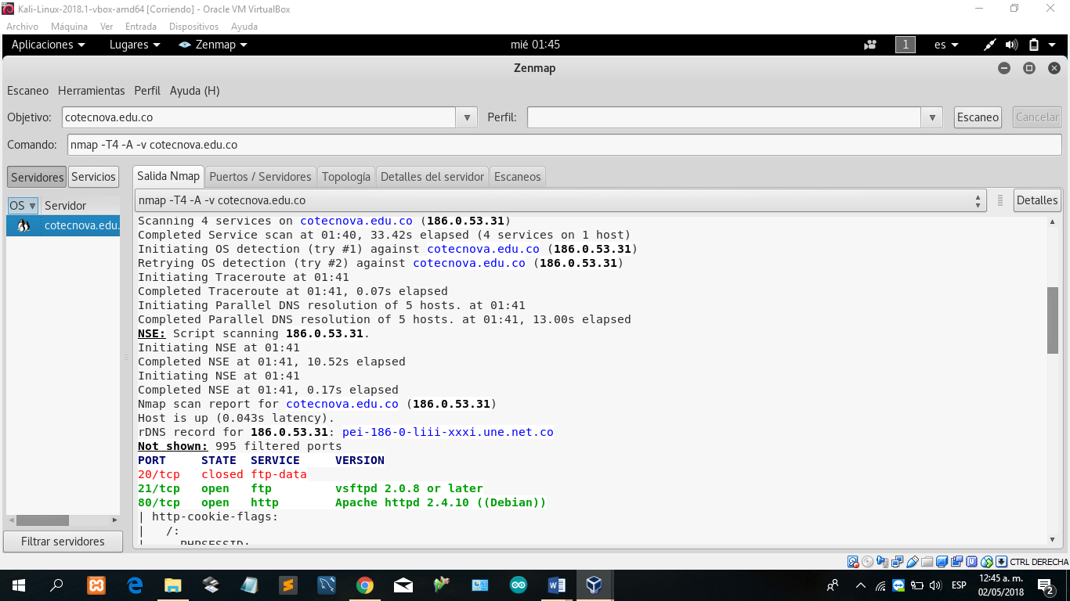

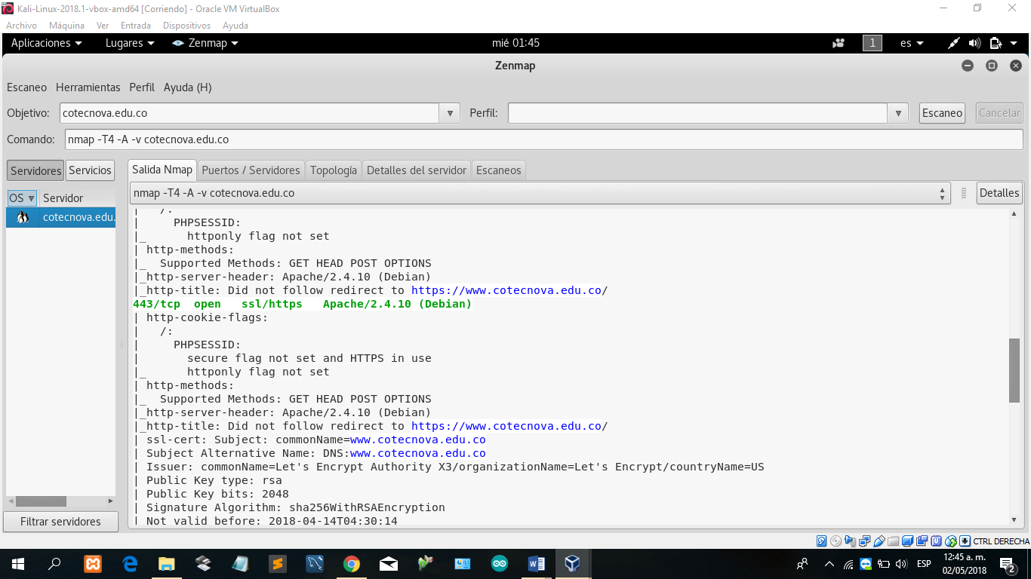

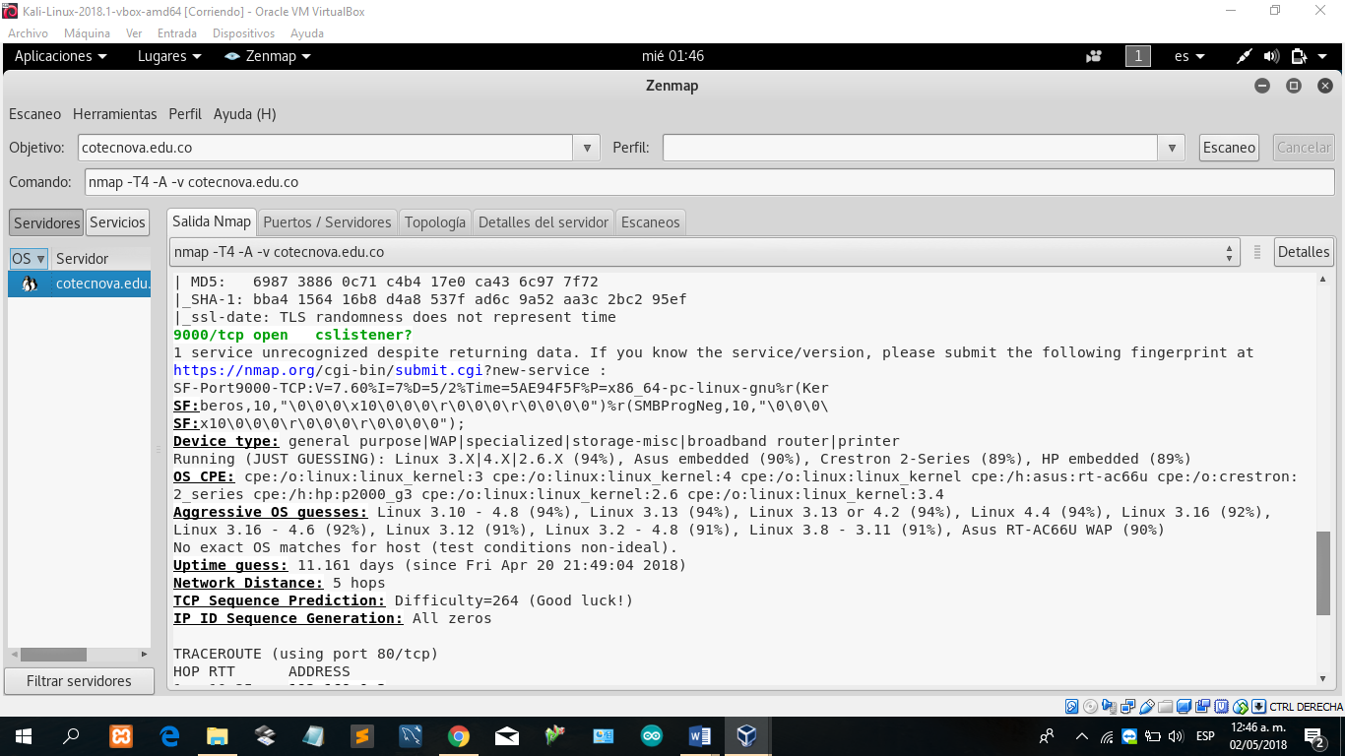

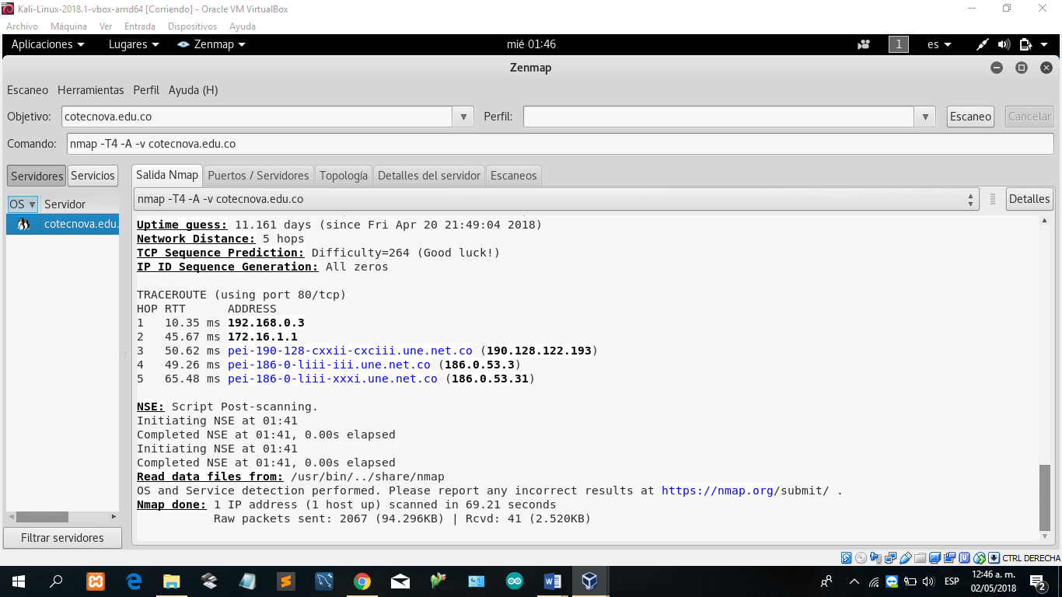

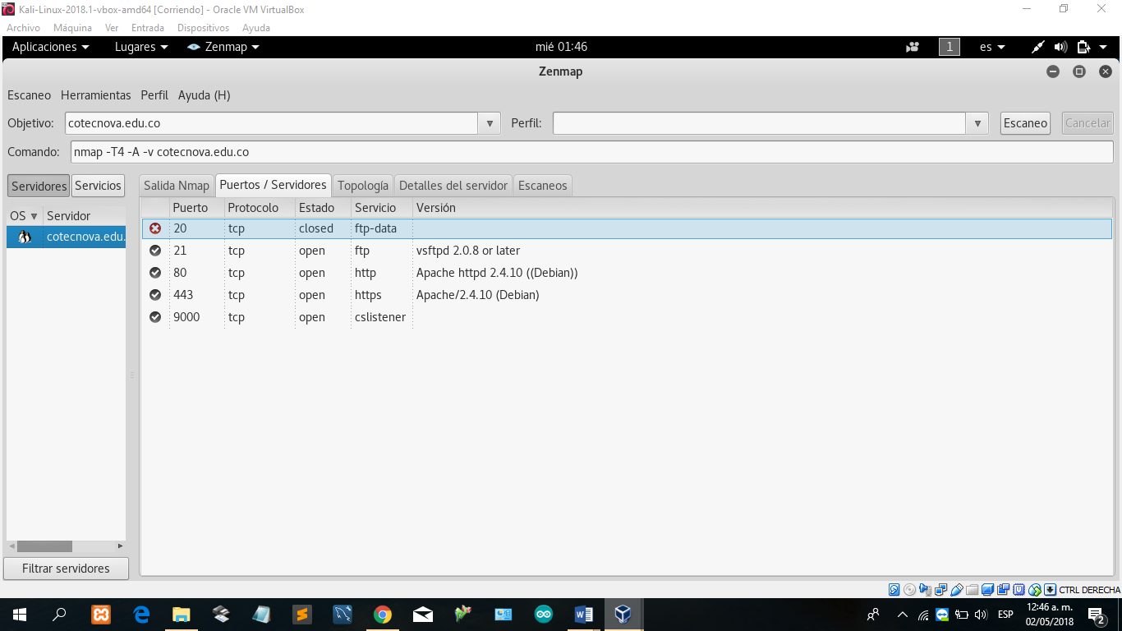

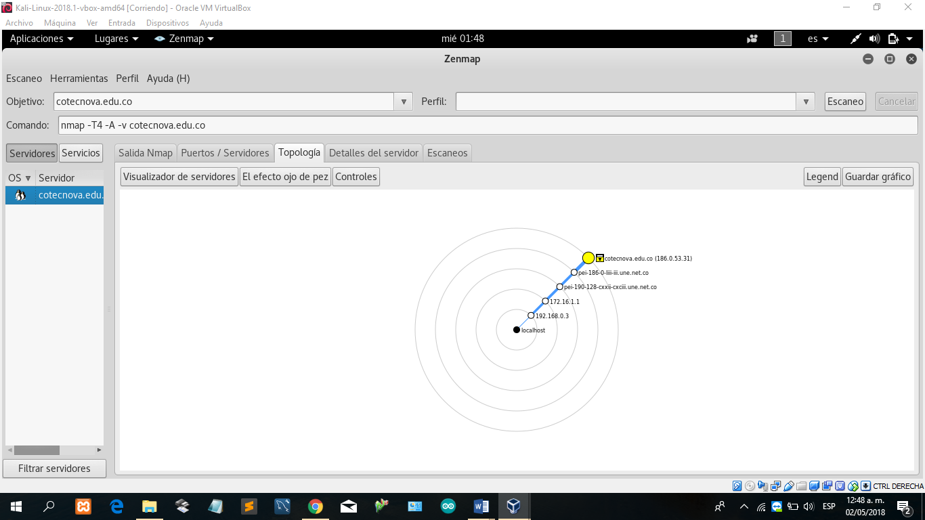

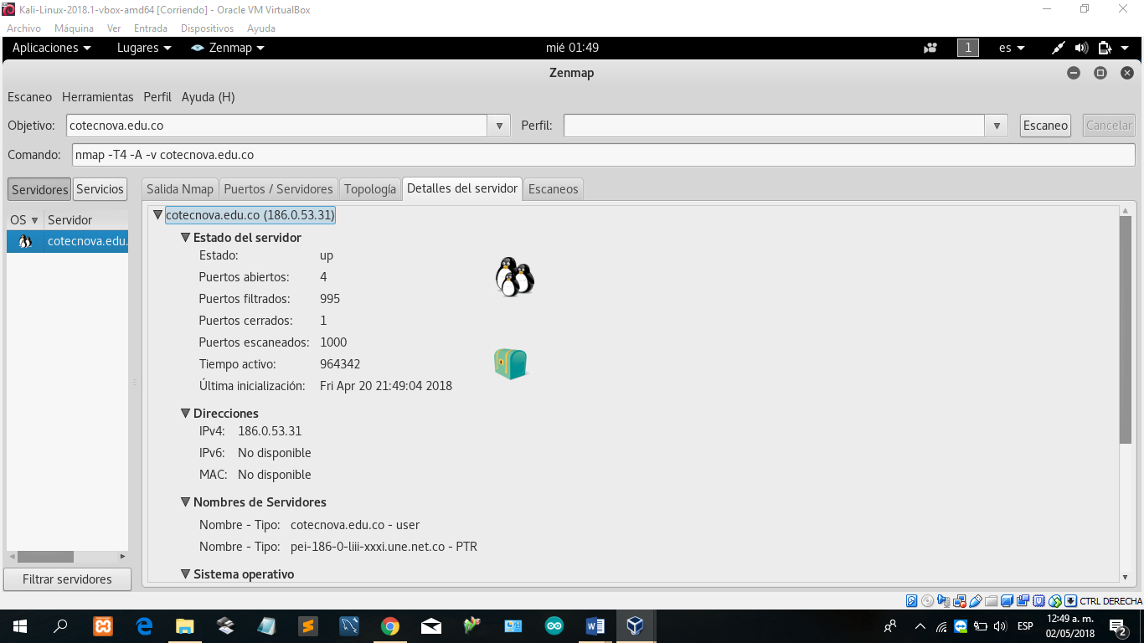

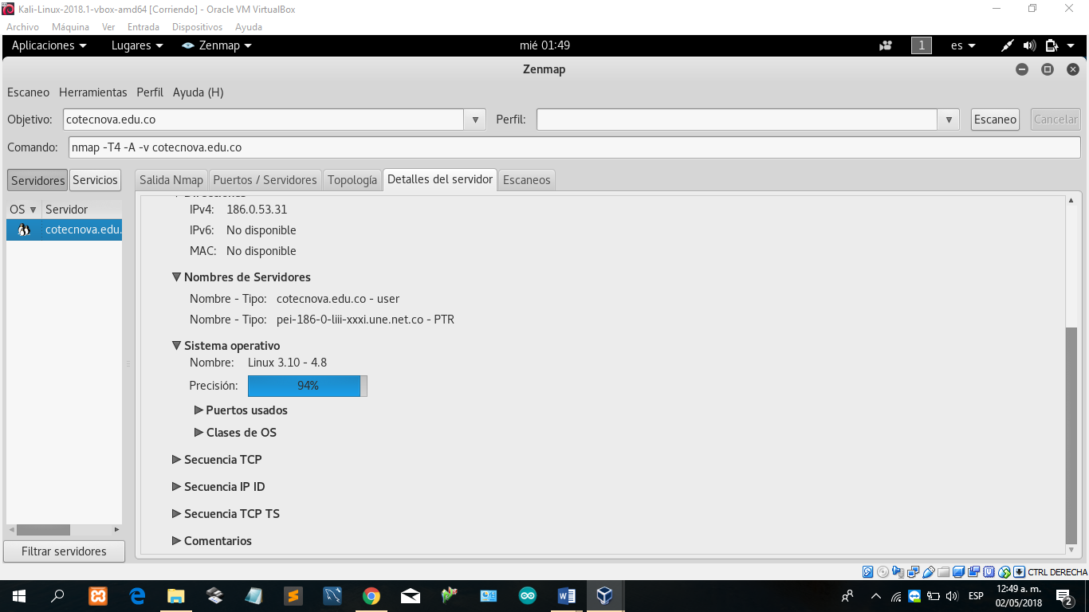

E) Escanee equipos usando NC

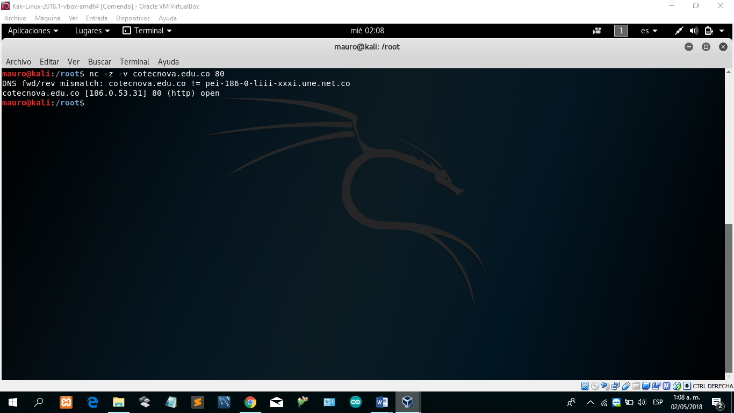

F) Con la herramienta nslookup escanee el dominio cotecnova.edu.co

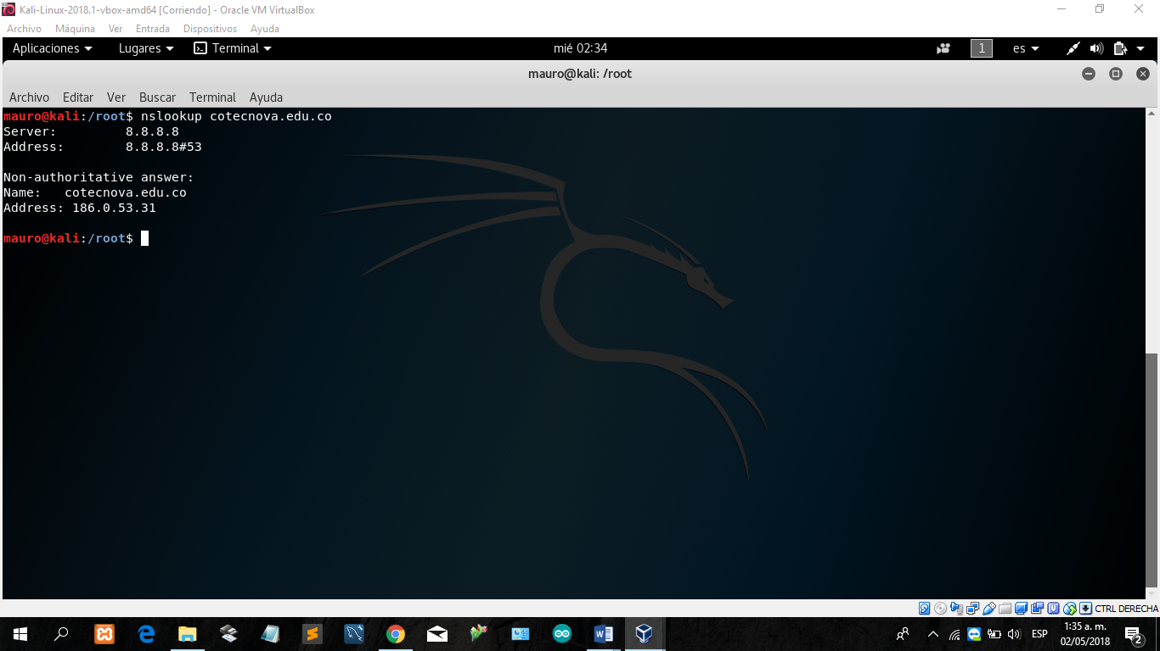

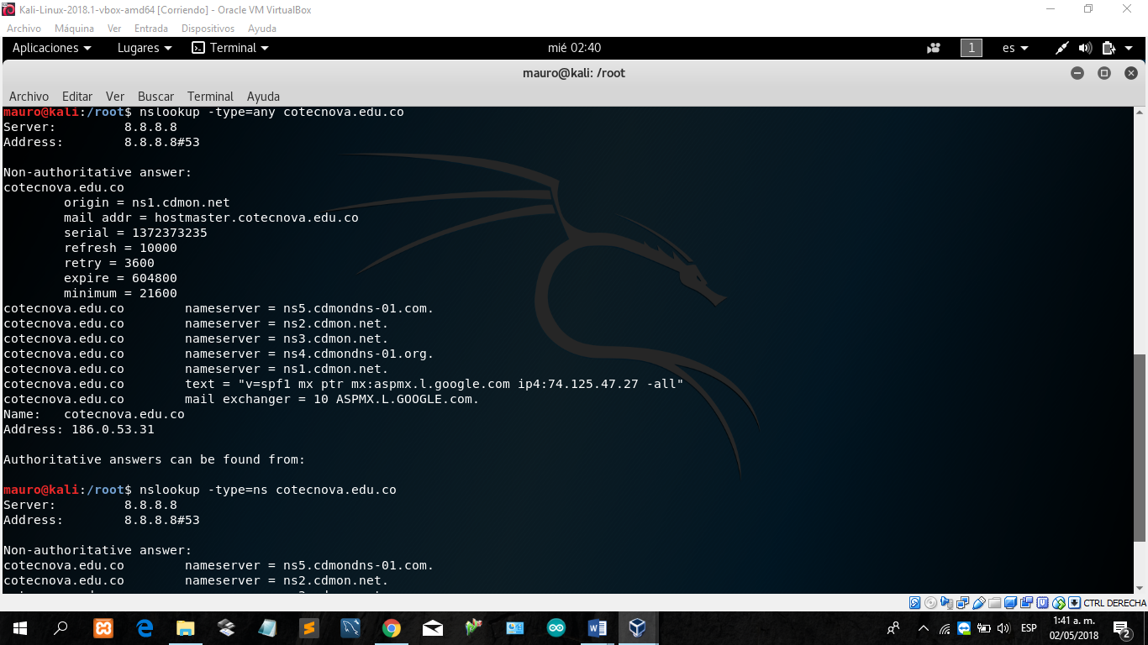

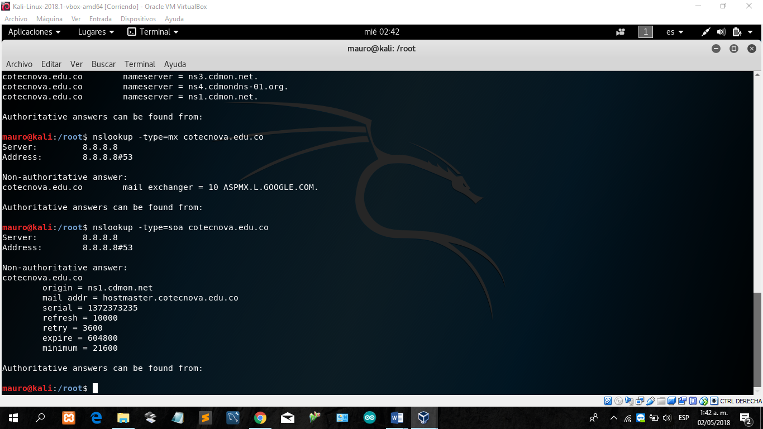

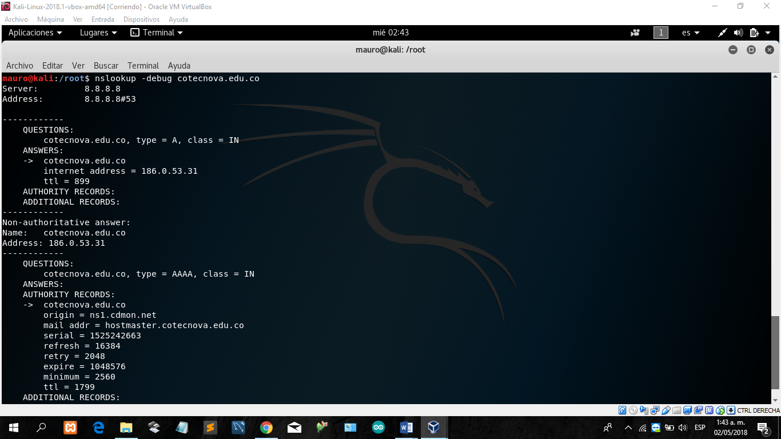

G) Aplicar dig y dnsenum en el dominio cotecnova.edu.co, compara la información.

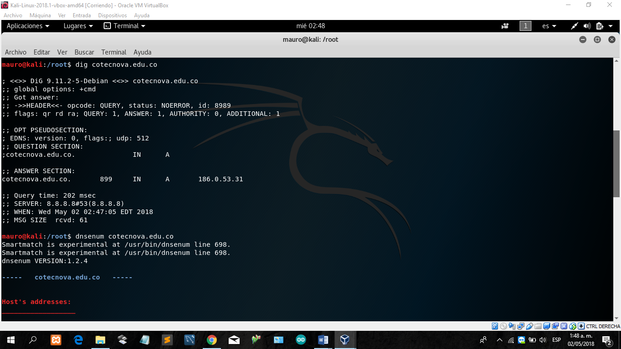

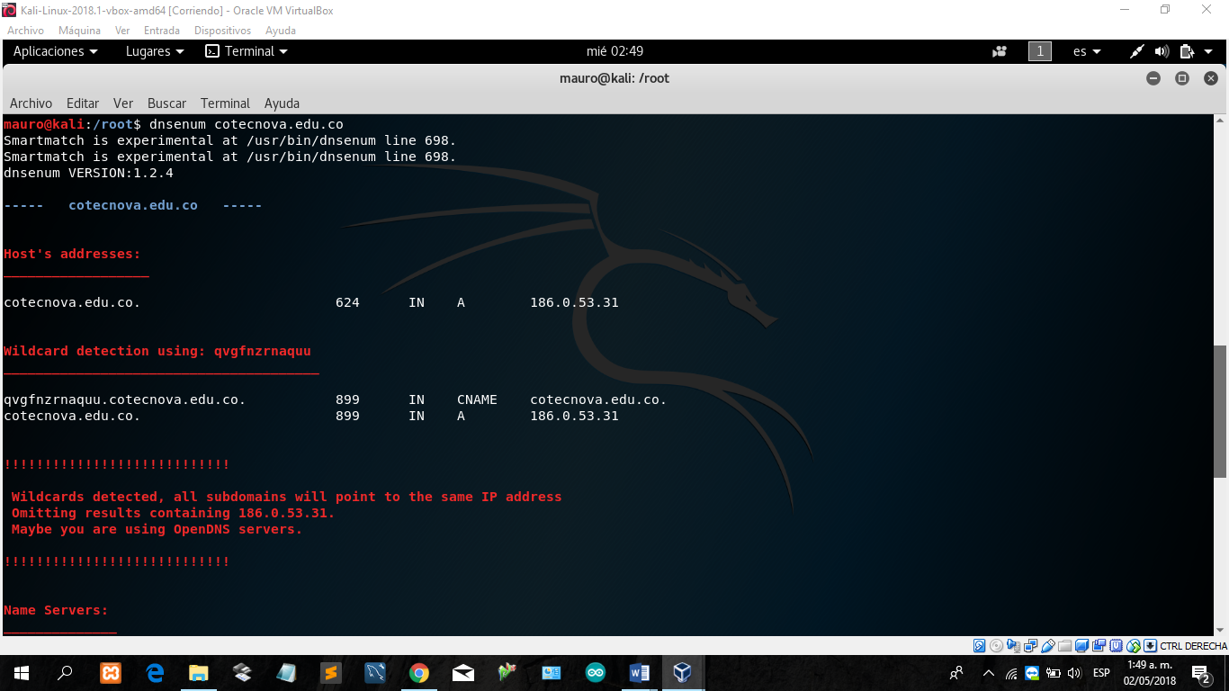

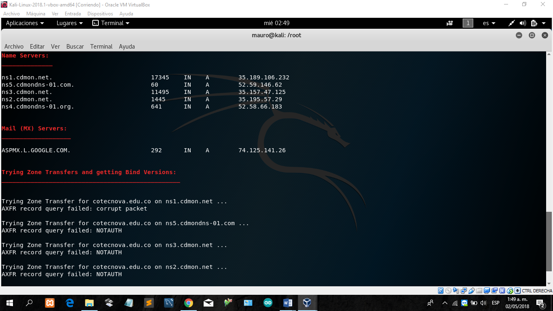

H) Resuma en un cuadro comparativo la información más importante que considere obtuvo de este proceso que le servirá para una auditoría y con qué herramientas la obtuvo.

**3)** **Análisis de vulnerabilidad**

A) Aplicando una herramienta como nessus realice un escaneo de red y completo, que me permita obtener información de vulnerabilidad de un quipo.

